Aktuální vývoj a aktivita rojení kůrovce v nové mapové podobě
Již třetím rokem je od počátku rojení kůrovce lesníkům a vlastníkům lesů k dispozici mapa zobrazující rychlost vývoje kůrovců ve stromech napadených při jarním rojení. Nově probíhá aktualizace mapy každý den (https://info.chmi.cz/bio/).
Nově je k dispozici i předpověď aktivity rojení kůrovce. Bude tak možné odhadovat aktivitu rojení, včetně jeho vrcholu v jednotlivých lokalitách.
Chladnější počasí letos v dubnu zbrzdilo vývoj kůrovce, v nížinách začalo rojení kůrovce až od 4. května, ve středních polohách se teprve rozbíhá. Očekávané vyšší teploty zvýší aktivitu rojení kůrovce a v nejbližších dnech očekáváme první vrchol rojení s ohrožením stojících stromů.
„Pro získání včasné informace jsme do boje s kůrovcem spustili nové mapy“
Unikátní model, který vznikl ve spolupráci ČHMÚ s Biologickým centrem AV ČR, Lesy ČR, portály kurovcoveinfo.cz a nekrmbrouka.cz, tak může opět pomoci při orientaci ve vývoji kůrovců nové generace a času, který je k dispozici na včasnou asanaci napadených stromů.
Informace je možné ji najít také na portále https://www.kurovcoveinfo.cz/

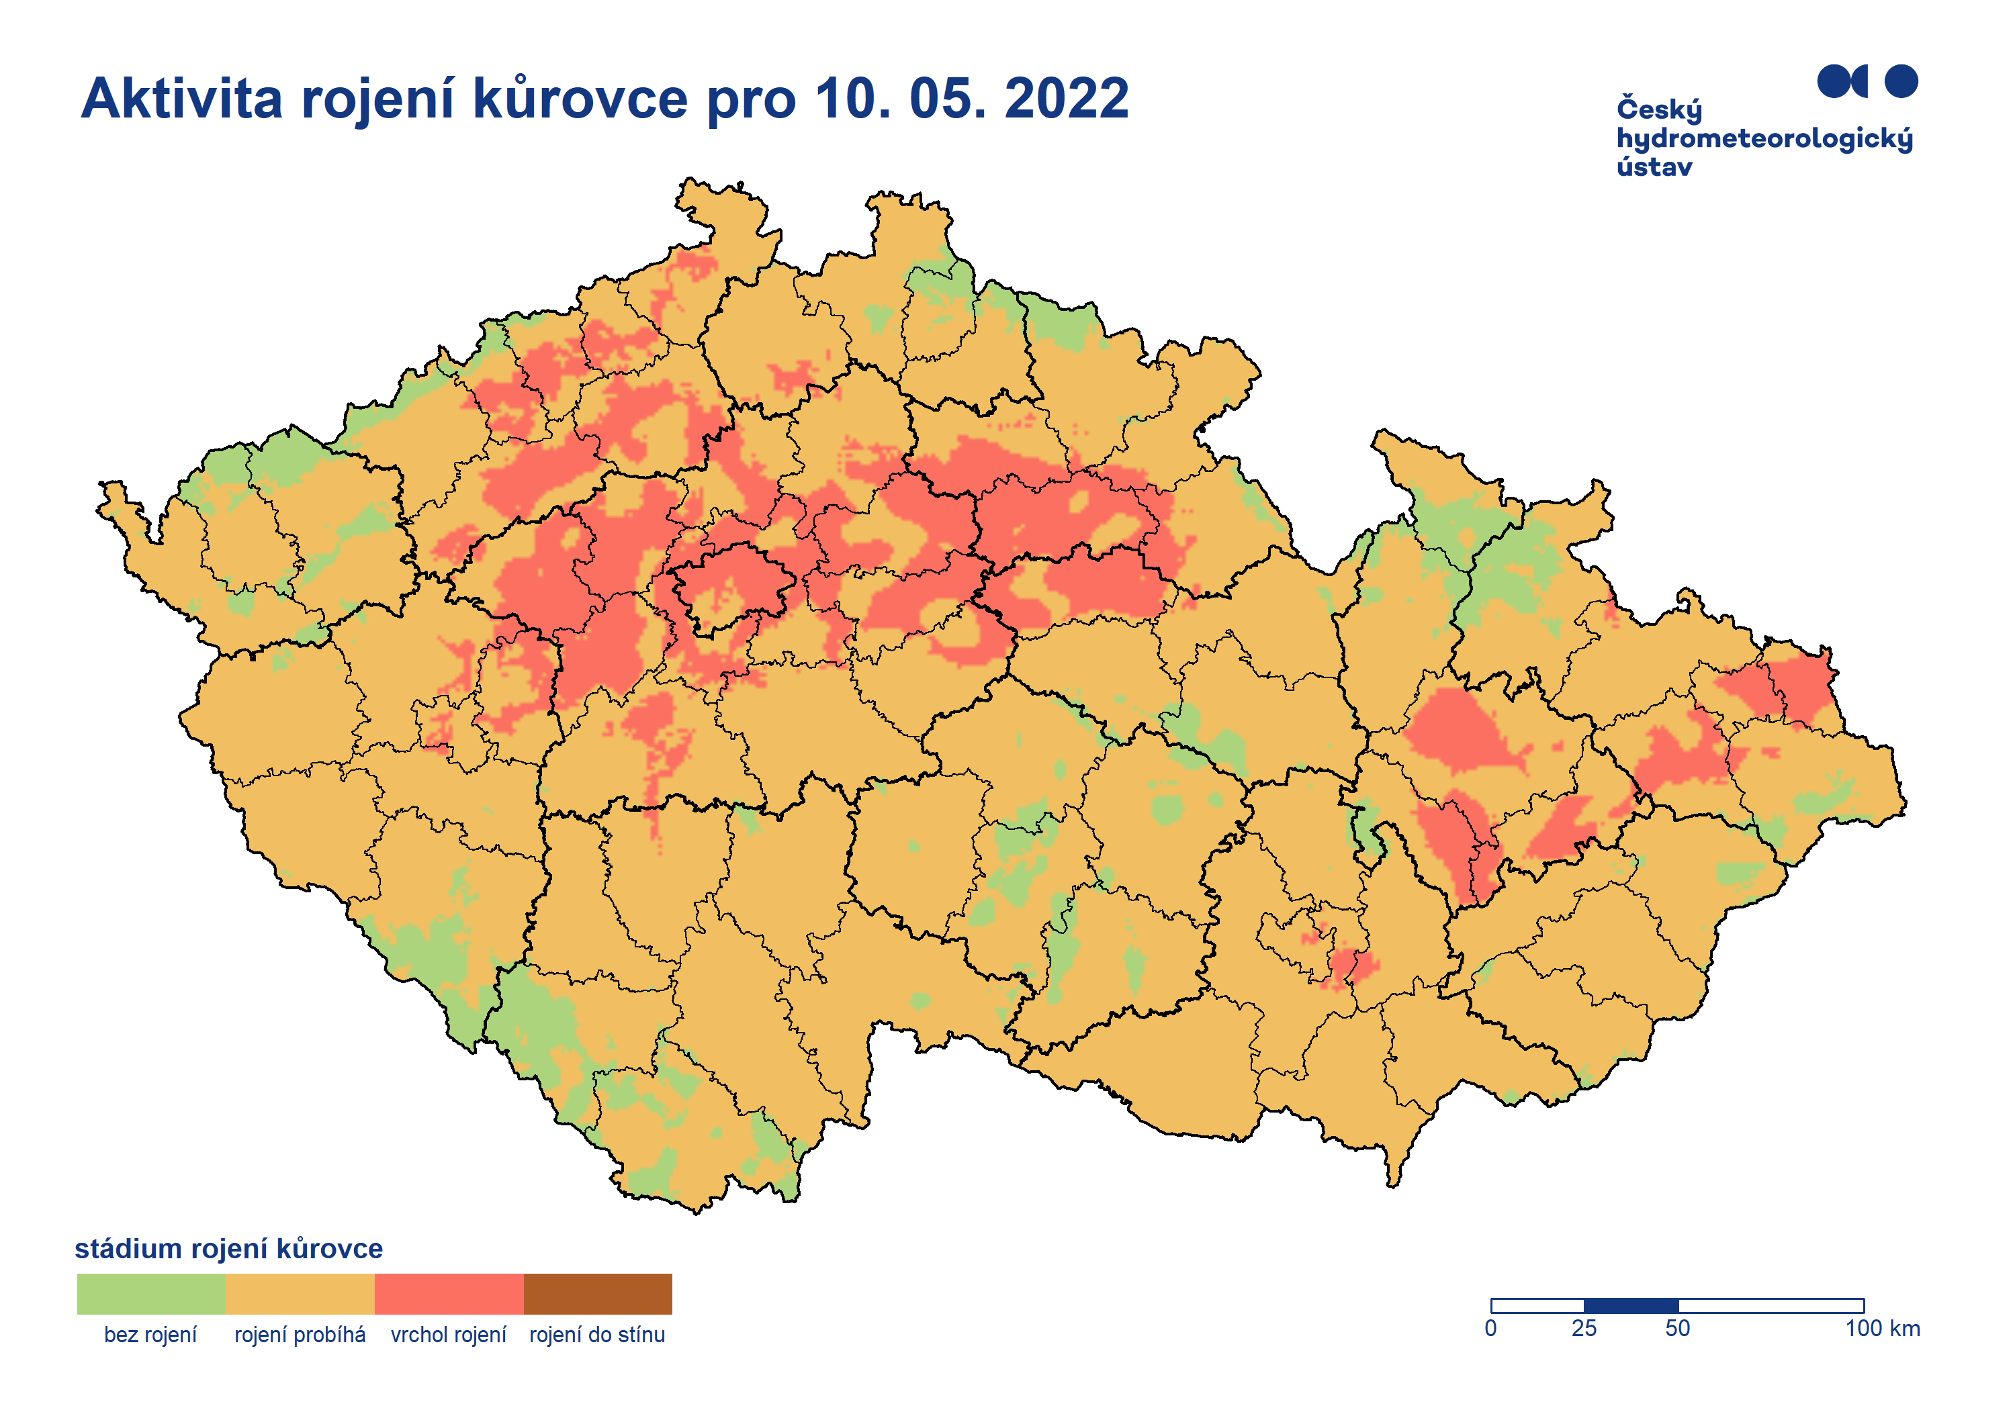
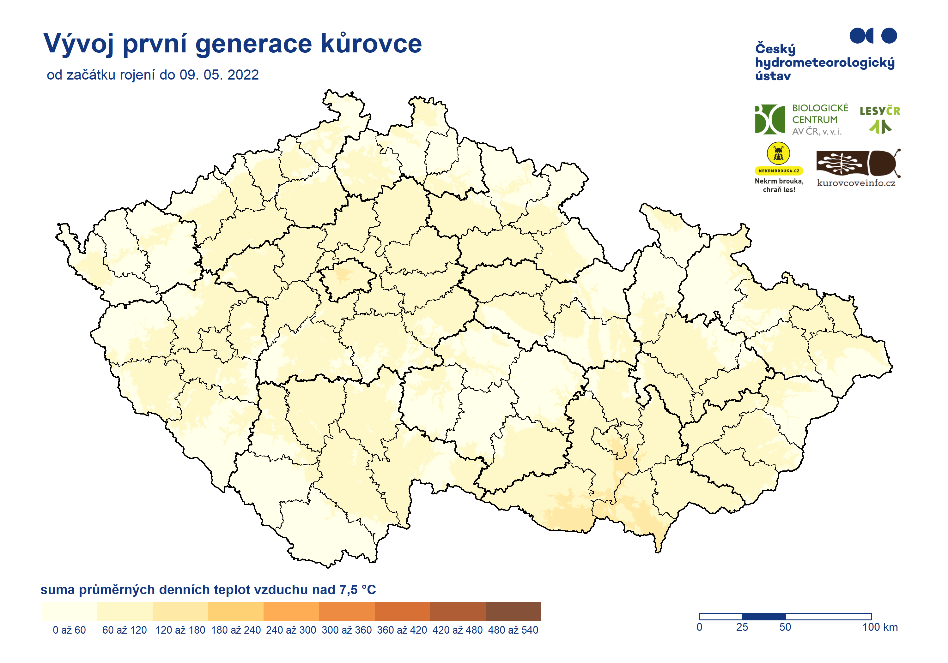
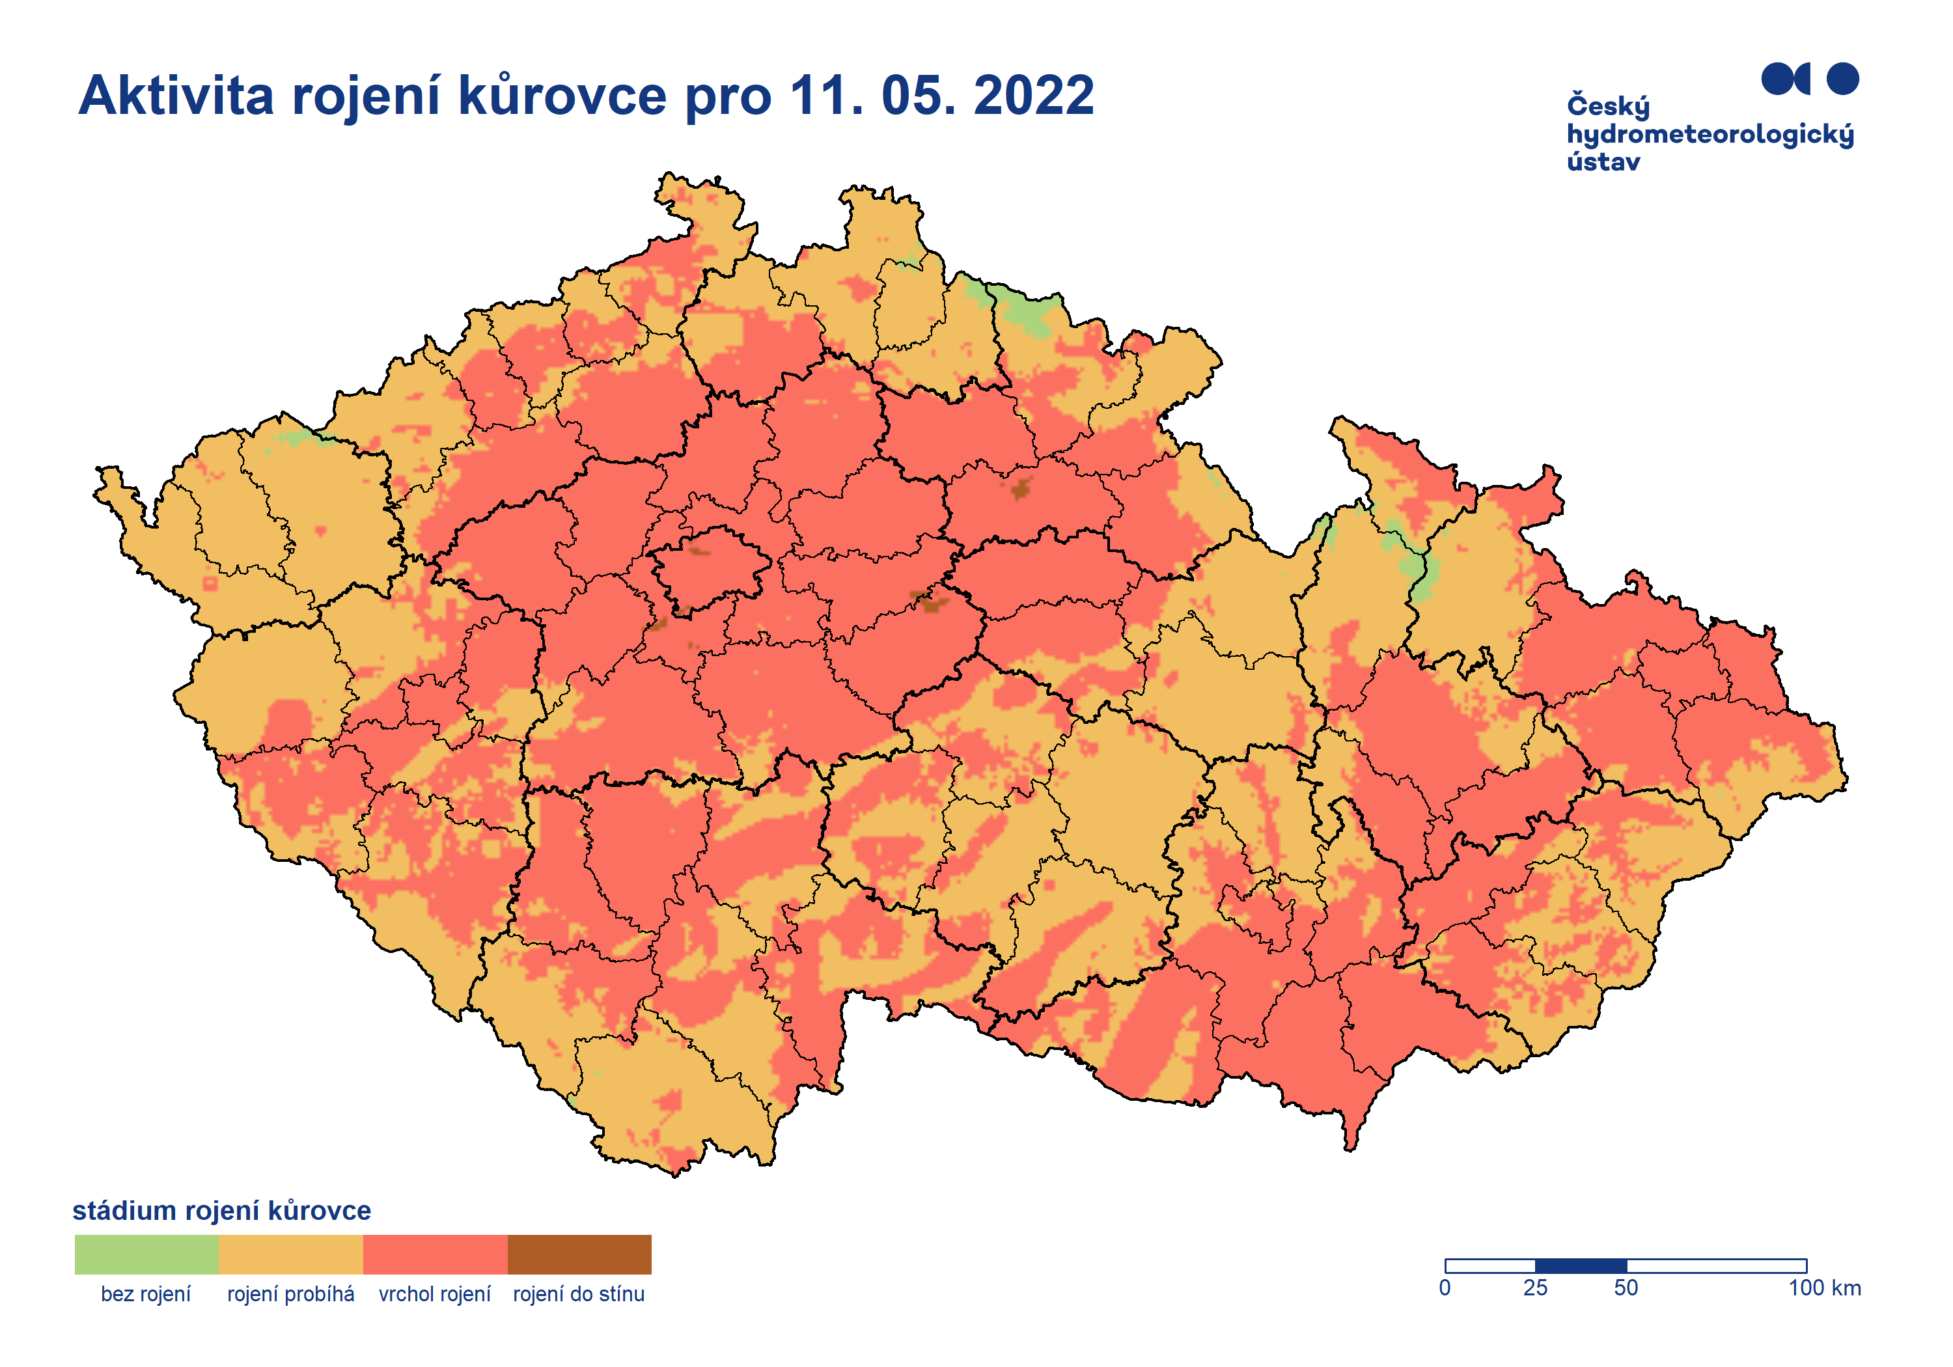

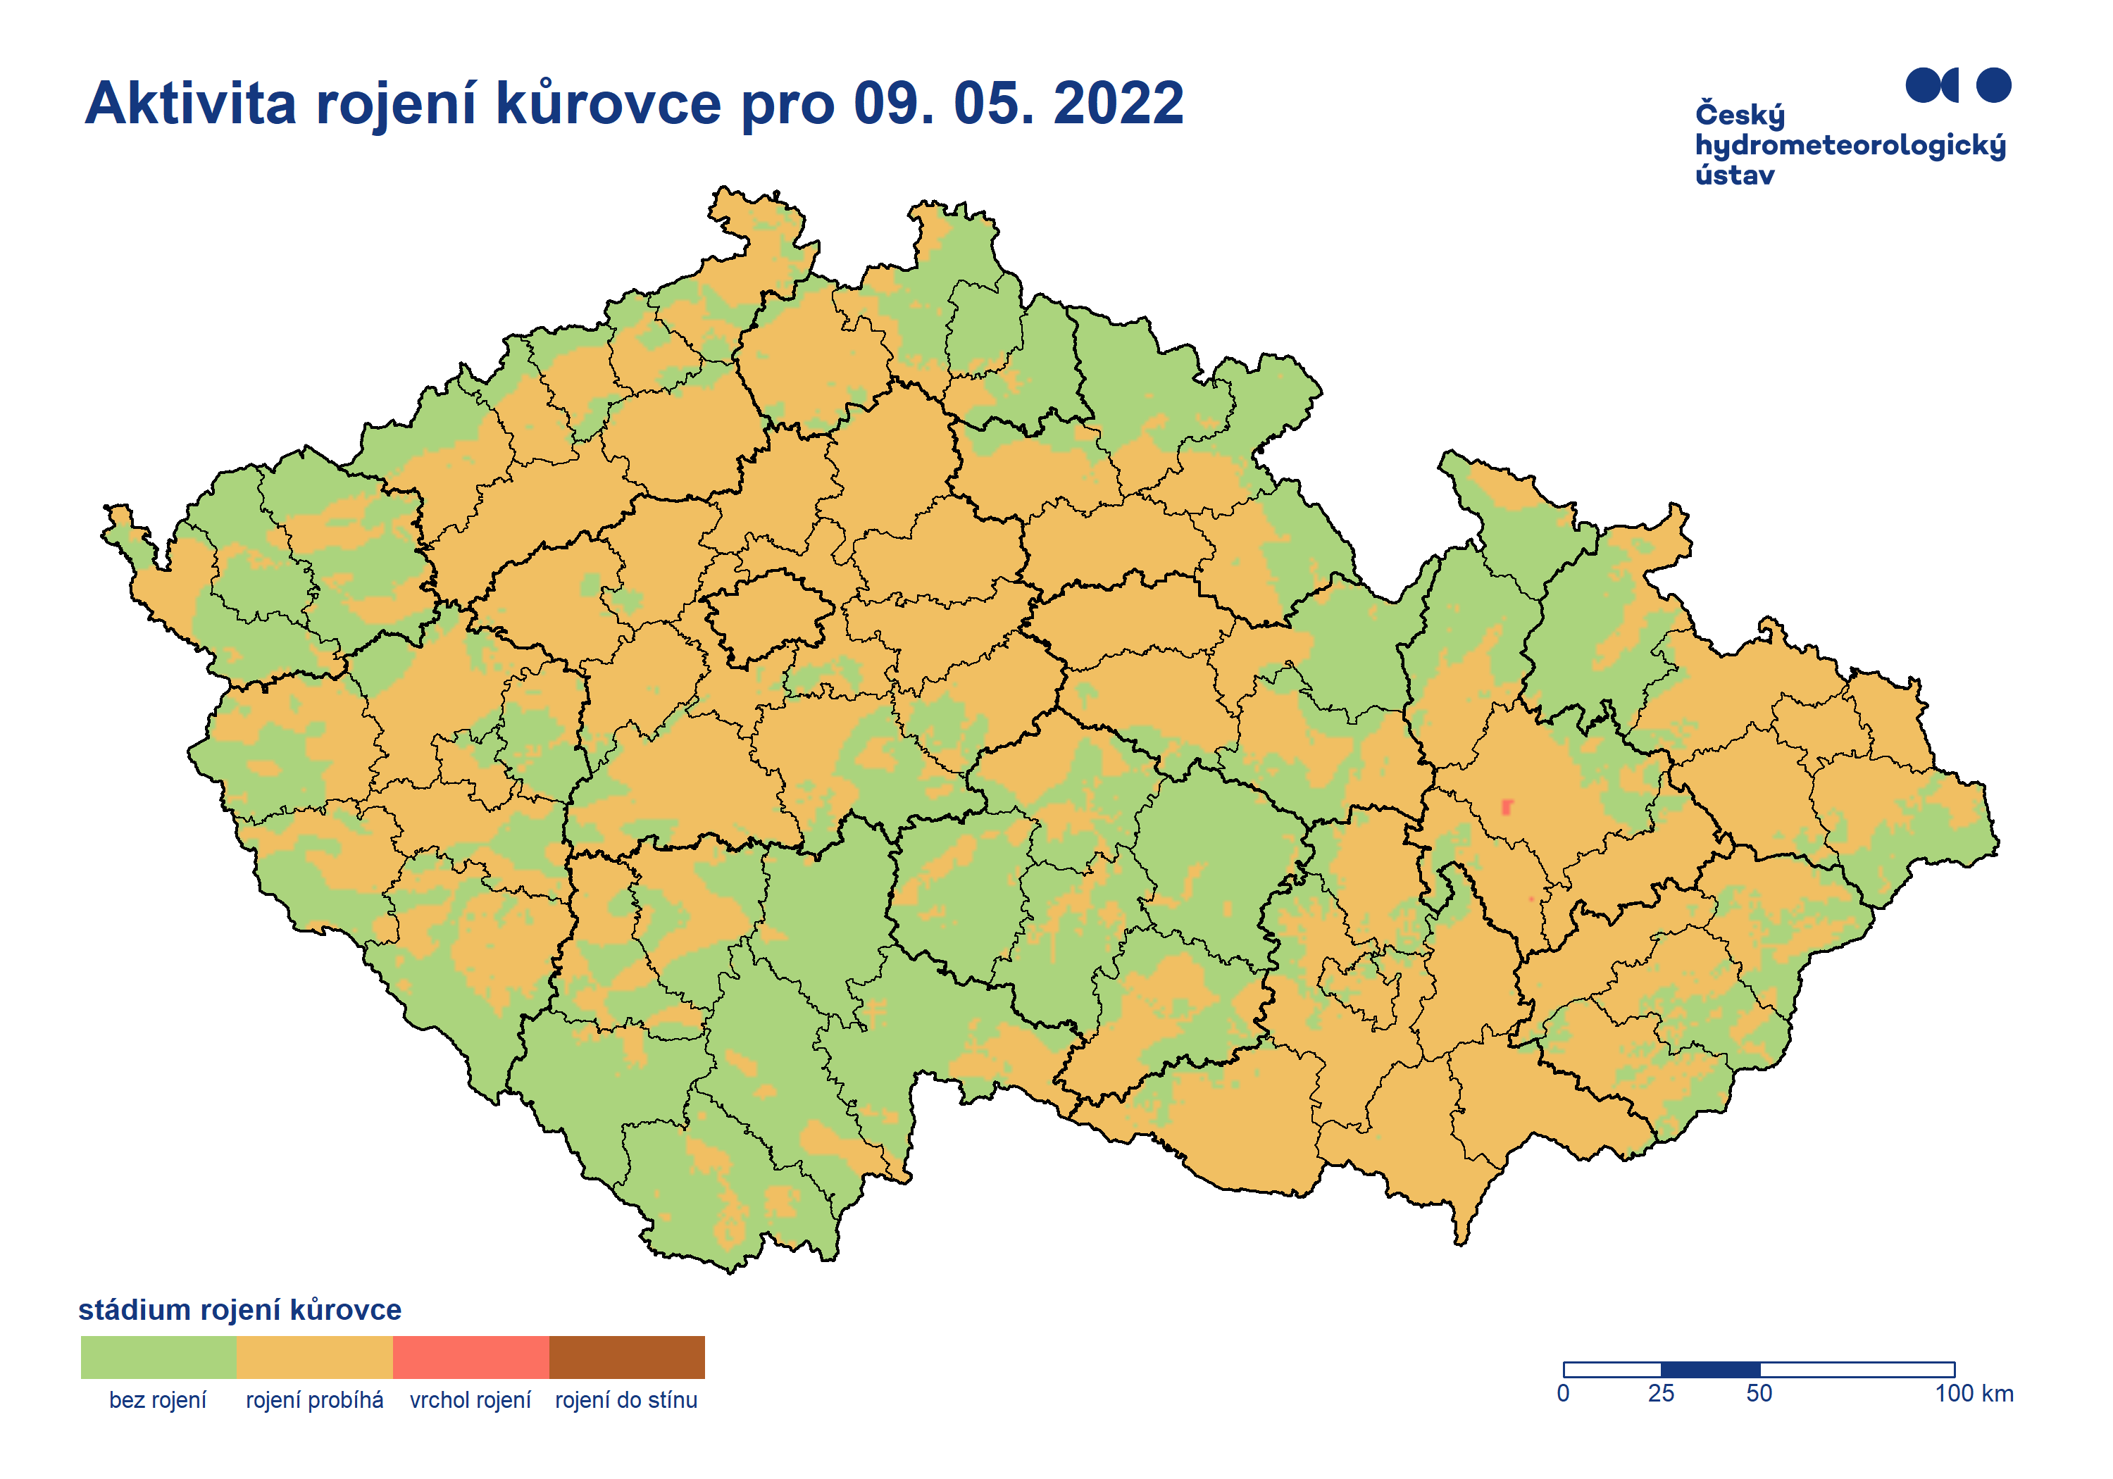

Kontakt:
Monika Hrubalová
Tiskové a informační oddělení
e-mail: monika.hrubalova@chmi.cz
info@chmi.cz, tel.: 244 032 724 / 737 231 543
Odborný garant:
Martin Možný, Lenka Hájková / půdní sucho a stav vegetace
e-mail: biomet@chmi.cz

